Нижегородский государственный университет им. Н.И. Лобачевского

Национальный исследовательский университет

Учебно-научный и инновационный комплекс
«Физические основы информационно-телекоммуникационных систем»

Исследовательской школа «Нейробиотехнологии»

Основная профессиональная образовательная программа аспирантуры
03.01.02 Биофизика

Название дисциплины Математические модели нейрон-глиальных систем

Прокин И.С., Симонов А.Ю., Казанцев В.Б.

Математическое моделирование нейродинамических систем

Электронное учебно-методическое пособие

Мероприятие 3.1: Развитие системы поддержки ведущих научно-педагогических коллективов, молодых ученых, преподавателей и специалистов

Нижний Новгород
2012

Математическое моделирование нейродинамических систем
Прокин И.С., Симонов А.Ю., Казанцев В.Б. Электронное учебно-методическое пособие. – Нижний Новгород: Нижегородский госуниверситет, 2012. – 41 с.

Аннотация. В учебно-методическом пособии рассматриваются основные подходы к моделированию динамики нейронов и нейронных сетей мозга. Приводятся описания базовых математических моделей нейронов, а также моделей кратковременной и долговременной пластичности. Освещаются задачи сетевого моделирования, задачи связанные с кооперативными эффектами сигнализации в ансамблях нелинейных взаимодействующих элементов. Приводятся описания современных программных средств применяемых для компьютерной симуляции нейрональных сетей. Описываются основные современные работы в области моделирования функций мозга.

Электронное учебно-методическое пособие предназначено для аспирантов ННГУ, обучающихся по основной профессиональной образовательной программе аспирантуры
03.01.02 Биофизика, изучающих курс Математические модели нейрон-глиальных систем, из раздела ОД.А.04 Дисциплины по выбору аспиранта.

Введение
Современный этап развития науки и техники сопровождается интенсивным внедрением новых информационных технологий во все сферы человеческой деятельности, и на сегодняшний день невозможно представить исследования в различных областях науки без использования передовых компьютерных систем. Благодаря непрерывному процессу совершенствования, ресурсы современной информационно-вычислительной техники многократно возросли и дают возможность решать задачи такой сложности, которые в недавнем прошлом казались нереализуемыми, например компьютерное моделирование мультиразмерных систем. Моделирование является одним из эффективных методов изучения, задача которого состоит в построении и анализе моделей реальных объектов, исследовании процессов или явлений, протекающих в рассматриваемых системах, с целью выявления механизмов их функционирования, а также для предсказания феноменов, интересующих исследователя. Модельный подход в исследованиях позволяет преодолеть ограничения и трудности, возникающие при постановке лабораторного эксперимента, благодаря возможности проведения так называемых численных опытов, и исследовать отклик изучаемой системы на изменения ее параметров и начальных условий. В связи с этим, компьютерное моделирование широко применяется во всех естественнонаучных направлениях исследований. Нейронаука или наука о мозге, задача которой состоит в изучении функционирования головного мозга и нервной системы, не стала исключением. Головной мозг представляет собой сложнейший объект, состоящий из большого количества различных типов клеток, включая основные сигнальные клетки - нейроны (клетки, генерирующие и передающие электрические импульсы способные образовывать сети посредством контактов, именуемых синапсами), глиальные клетки, регулирующие метаболизм, клетки кровеносных сосудов и др. Моделирование подобных систем, сложных по внутренним связям и больших по количеству элементов, с помощью современных персональных компьютеров крайне затруднительно, ввиду большой вычислительной емкости получаемых моделей. Однако использование суперкомпьютерных технологий устраняет эту преграду и позволяет применять большее многообразие методов моделирования. Одним из таких методов является моделирование мультиразмерных систем (в англ. large-scale modeling).
Large-scale modeling – одно из направлений суперкомпьютерного моделирования, предназначенное для разработки и проведения численных экспериментов с глобальными компьютерными моделями мультиразмерных систем, в которых осуществлена интеграция макро и микро моделей, имитирующих взаимосвязанное функционирование многоуровневых систем. Данное направление возникло сравнительно недавно благодаря существенному прогрессу в технологии изготовления микросхем, параллельных вычислений, и возросшей вычислительной мощности суперкомпьютерных систем, ставшей доступной с появлением специализированного программного обеспечения. В основе large-scale modeling лежит принцип иерархической редукции, который предполагает, что любая сложная система состоит из иерархически подчиненных подсистем (уровней организации). Система высокого уровня организации состоит из систем более низкого уровня, а совокупность систем низких уровней организации образует систему более высокого уровня. Применение данного принципа к моделированию в нейронауке позволяет представить мозг в виде нескольких взаимодействующих независимо описываемых подсистем. Иерархичность модели позволяет достичь требуемого в рамках исследований уровня детализации, за счет увеличения или уменьшения числа рассматриваемых уровней организации. Однако с увеличением числа уровней организации количество параметров, описывающих систему, возрастает, что значительно усложняет задачу создания реалистичной модели, воспроизводящей явления, наблюдаемые в лабораторном эксперименте. Возрастание числа параметров модели приводит к увеличению объема входных данных, требуемых для их определения, данных трудноизмеримых и часто не обладающих достаточной степенью точности. В связи с этим при создании моделей используют абстрагирование – подход, позволяющий отбросить параметры, маловажные для исследований в рамках поставленной задачи, с целью решения которой разрабатывалась модель. Таким образом, задача абстрагирования состоит в сохранении только того, что важно для построения и анализа моделей разных уровней организации без потери удобства манипулирования.
Рассмотренный метод моделирования предоставил исследователям набор нейросетевых симуляторов, позволяющих в значительной степени упростить исследования в области нейронауки.

Математические основания моделирования нейродинамических систем
Для изучения феноменов, наблюдаемых в нейронных сетях мозга необходимо понимание динамических принципов работы отдельных клеток – нейронов. Нейрон состоит из тела и отростков, отходящих от него [1]. Отростки нейрона делятся на два типа. Дендриты проводят импульс, как правило, к телу клетки (афферентно) от её рецептивных областей. С их помощью сигналы сходятся к телу клетки. Аксоны в обычных условиях проводят импульс от тела клетки (эфферентно). По ним сигналы расходятся от нейрона. На концах сужающихся дендритов находятся синаптические (от греч. «соединять») окончания других нейронов.
Нейрон окружён оболочкой (мембраной), обладающей избирательной проводимостью в зависимости от своего текущего состояния, вследствие чего обладает определёнными электрохимическими свойствами, которые можно исследовать опытным путём. Эти свойства, в основном, проявляются в динамике ионных токов Na⁺ и К⁺ и изменении потенциала мембраны, которое зачастую носит внезапный характер и называется «пиковым» (spike) потенциалом («спайком»). Спайк (импульс) генерируется в ответ на внешнее воздействие и лишь в том случае, когда оно превышает некоторый порог [2].
Основные сигнальные клетки мозга являются с точки зрения технической реализации сложными генераторами импульсных сигналов, механизмы работы которых к настоящему моменту довольно детально изучены.

Модели нейронов

Разработка адекватных с биологической точки зрения технических устройств, работающих по биологическим принципам, решается путем математического моделирования соответствующих биологических структур на всех уровнях организации нервной ткани. Наиболее популярным является подход нейросетевого моделирования, в котором сети со сложной пространственно-топологической организацией составляются из единичных нейронов, связанных синаптическими связями.
На данный момент разработано большое количество моделей единичных нейронов: от пороговых моделей до биологоправдоподобных «портретных» моделей. Самой первой пороговой моделью нейрона считается модель, предложенная Луи Лапиком в 1907 г. [3,4] «integrate-and-fire». Модель описывается следующими уравнениями (1):
$\frac{\text{dv}(t)}{\text{dt}}=\left\{\begin{matrix}−\frac{−v(t)}{τ}+I_{\text{ext}}+I_{\text{syn}}(t),0<v(t)<θ \\ v(t_{0}^{+})=0,v(t_{0}^{−})=θ\end{matrix}\right.$,  $I_{\text{syn}}(t)=g\sum_{\text{spikes}}{f(t−t_{\text{spike}})}$,  $f(t)=A[\text{exp}(−t/{τ_{1}})−\text{exp}(−t/{τ_{2}})]$, | (1)
где V(t) – мембранный потенциал на нейроне; θ – порог генерации спайка; I_{ext} – сумма синаптических токов; τ₁ и τ₂ – временные константы, характеризующие синаптические токи.

Импульс возникает тогда, когда мембранный потенциал на нейроне V(t) достигает порогового уровня θ, после которого клетка возвращается в состояние покоя. Данная модель имеет недостаток, связанный с тем, что возникает бесконечно большое линейное возрастание частоты срабатывания при линейном увеличении входного тока, что возможно только в абсолютно идеальных условиях без утечек. Уточнить модель позволяет введение рефрактерного периода, который ограничивает частоту срабатывания, запрещая срабатывание в течение некоторого времени после возникновения потенциала действия. Данная модель имеет высокую вычислительную эффективность, что позволяет ее использовать для конструирования больших искусственных нейронных сетей. Но она же имеет и главный недостаток – отсутствие учета биофизических механизмов генерации импульса.
Данный недостаток снимает математическая модель, предложенная 1952 г. Ходжкиным и Хаксли [5]. Особенностью модели является то, что она построена с учетом экспериментальных данных и позволяет с большой точностью описывать появление импульсов на нейроне. Модель учитывает динамику ионных каналов, способных пропускать или не пропускать ионы через мембрану в зависимости от разности потенциалов между внутренним и внешним пространством клетки (трансмембранным потенциалом). В состоянии равновесия мембранный потенциал приблизительно равен -70 мВ. Это связано с различными концентрациями ионов разного типа внутри и снаружи клетки. Например, ионов натрия больше снаружи, а ионов калия больше внутри. Натриевые каналы обладают существенно более быстрой кинетикой. Деполяризация мембраны приводит к открытию натриевых каналов. Ионы натрия устремляются внутрь, что приводит к ещё большей деполяризации мембраны и открытию ещё большего числа натриевых каналов. После этого открываются более медленные калиевые каналы, натриевые же каналы при этом закрываются, прекращая натриевый ток внутрь клетки. Ионы калия устремляются из нейрона, и нейрон постепенно возвращается к своему исходному состоянию, после чего калиевый ток не останавливается, что приводит к ещё большей поляризации мембраны. Данный эффект носит название рефрактерного. В течение рефракторного периода мембрана гиперполяризуется, а в последующем потенциал покоя восстанавливается за счет работы натрий-калиевого насоса. Модель Ходжкина-Хаксли можно считать первой завершенной математической моделью генерации сигнала в нейроне, причем заслуга ее создателей особенна велика, поскольку биохимические методы для изучения ионных каналов и насосов были разработаны нейробиологией лишь в 1980-х гг. Уравнения модели Ходжкина-Хаксли выглядят следующим образом [1,6]:
$$\begin{aligned}\begin{aligned}\left\{C_{m}\frac{\text{dV}}{\text{dt}}=I_{\text{ion}}; | \right.\left\{\frac{\text{dm}}{\text{dt}}=α_{m}(V)(1−m)+β_{m}(V)m; | \right.\left\{\frac{\text{dh}}{\text{dt}}=α_{h}(V)(1−h)+β_{h}(V)h; | \right.\end{aligned} \\ \end{aligned}$$ | (2)
Переменная V описывает мембранный потенциал, изменения которого определяются суммой токов протекающих через мембрану: тока ионных каналов (натриевых и калиевых), тока утечки (ионы хлора). Изменения проводимости ионных каналов в зависимости от мембранного потенциала определяются, так называемыми, воротными переменными m, n, h, динамика которых описывается тремя дифференциальными уравнениями в (2), в правые части которых входят нелинейные функции α(V)и β(V). Параметры g_{Na}, g_{K}, g_{l} определяют максимальные проводимости соответствующих типов каналов, V_{Na}, V_{K} и V_{l} –равновесные потенциалы по соответствующему типу ионов, значения которых определяются уравнением Нернста [1] и зависят от соотношения концентраций ионов по обе стороны от мембраны. В зависимости от амплитуды внешнего возмущения возможно появление слабого подпорогового отклика, либо генерации импульса. Динамические режимы модели Ходжкина-Хаксли изучены в литературе достаточно подробно и полно как с точки зрения биофизических механизмов генерации потенциала и протекания трансмембранных токов [1], так и с точки зрения нелинейной динамики и теории бифуркаций [6]. Данная модель хорошо подходит для детального моделирования, но из-за своей вычислительной сложности она непопулярна в моделировании сложных сетевых эффектов, наблюдаемых в нейронных сетях, состоящих из большого числа искусственных нейронов.
Модель Ходжкина-Хаксли послужила фундаментом для объяснения ионных механизмов, участвующих в возбуждении и торможении в периферическом и центральном участках мембраны нервной клетки, на её основе позднее было разработано большое количество математических моделей нервных клеток [6–15], которые используются в качестве базовых элементов при построении моделей больших нейронных сетей, и их радиотехнических реализаций [16]. Были предложены более детализированные модели, учитывающие динамику других ионных токов и обладающие качественно новыми динамическими режимами [17]. Добавление в модель кальциевого тока обеспечивает дополнительные механизмы взаимодействия различных проводимостей, что позволяет, в частности, получить бёрстовый (пачечный) режим, при котором в ответ на сверхпороговое возбуждение модельный нейрон генерирует не один, а несколько импульсов на одной волне деполяризации мембранного потенциала. Позднее были предложены другие модели с наличием бёрстовых режимов (например, [9,18]).
В дальнейшем для расширения области применимости модели при расчётах сетей, состоящих из нескольких нейронов, в первое уравнение системы (2) стали добавлять синаптические токи, возникающие при, соответственно, возбуждающем или тормозном воздействии со стороны других клеток, I_{exc} и I_{inh}. Кроме того, существует множество других модификаций с добавлением новых токов и изменением формы экспериментальных потенциал-зависимых кривых для аппроксимации данных и описания эффектов, наблюдаемых в различных нейрофизиологических экспериментах, а также для подстройки модели под определённые типы клеток [6,19–21]. Модифицированные и классические модели Ходжкина-Хаксли являлись предметом интенсивных исследований методами теории динамических систем и бифуркационного анализа [22–25]. Подобные биологически детализированные модели хотя и дают глубокое понимание биофизических механизмов генерации импульсных сигналов, являются достаточно сложными как для аналитических исследований, так и с точки зрения вычислительной эффективности при использовании для компьютерных симуляций.
Первой упрощенной моделью Ходжкина-Хаксли можно назвать модель ФитцХью-Нагумо, 1961 г. [7]. Модель включает в себя: переменную мембранного потенциала, имеющую кубическую нелинейность в правой части описывающего ее дифференциального уравнения, которая позволяет воспроизводить самовозбуждение через положительную обратную связь, и переменную восстановления, соответствующее дифференциальное уравнение для которой содержит линейную правую часть обеспечивающую отрицательную обратную связь. Модель описывается следующими уравнениями:
$$\begin{aligned}\frac{\text{dV}}{\text{dt}}=V−V^{3}−w+I_{\text{ext}}, \\ τ\frac{\text{dw}}{\text{dt}}=V−a−\text{bw},\end{aligned}$$ | (3)
где V – переменная, описывающая динамику мембранного потенциала, входящий ток I, переменная восстановления w и экспериментально определяемые параметры, a и b.

Отметим, что в данной модели может наблюдаться режим бистабильности при котором области притяжения двух устойчивых состояний равновесия разделены седлом [4,6]. Фазовый портрет модели изображён на рисунке 1.
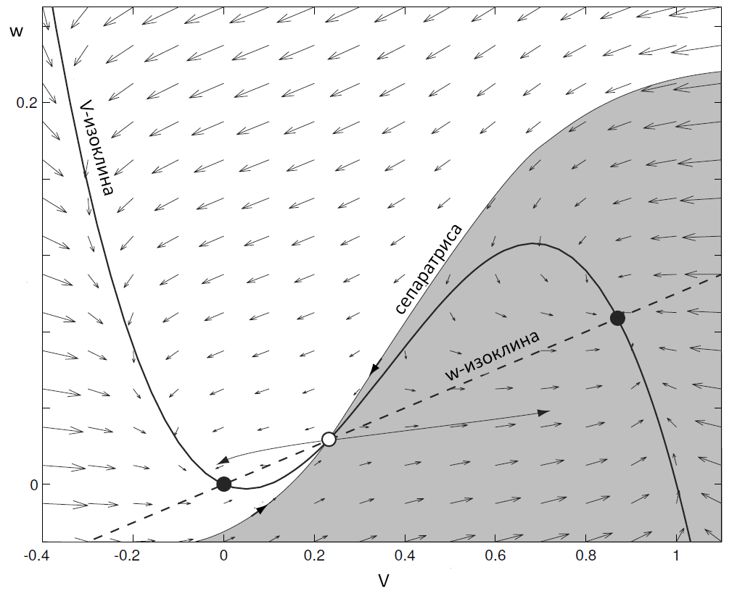
Рисунок 1. Бистабильность в модели ФитцХью-Нагумо. Адаптировано из [6].

Следующим упрощением модели Ходжкина-Хаксли является модель Моррис-Лекара, предложенная в 1981 г. [8]. Эта система уравнений описывает сложную взаимосвязь между мембранным потенциалом и активацией ионных каналов в мембране. Математически модель записывается следующим образом:
$$\begin{aligned}\left\{\begin{matrix}C\frac{\text{dV}}{\text{dt}}=I−g_{L}(V−V_{L})−g_{\text{Ca}}M_{\text{SS}}(V−V_{\text{Ca}})−g_{K}N(V−V_{K}) \\ \frac{\text{dN}}{\text{dt}}=\frac{N−N_{\text{SS}}}{τ_{N}},\end{matrix}\right., \\ \text{где} \\ M_{\text{SS}}=0\text{.}5(1+\text{tanh}[\frac{V−V_{1}}{V_{2}}]), \\ N_{\text{SS}}=0\text{.}5(1+\text{tanh}[\frac{V−V_{3}}{V_{4}}]), \\ τ_{N}=1/(φ\text{cosh}[\frac{V−V_{3}}{2V_{4}}]),\end{aligned}$$ | (4)
Функции вероятности открытого состояния, M_{SS}(V) и W_{SS}(V), получены из предположения, что в равновесии открытое и закрытое состояния каналов разграничены, согласно распределению Больцмана. Изменения внешнего тока, I, сопровождаются седло-узловой бифуркацией, приводящей к рождению предельного цикла.
В области теоретического моделирования нейронных осцилляторов исследователями из Нижегородского Государственного Университета им. Н.И. Лобачевского (ННГУ) был разработан ряд новых математических моделей нейронной динамики.
Одной из наиболее интересных разработок является модель модифицированного генератора ФитцХью-Нагумо [26], представляющего собой упрощенный вариант модели Ходжкина-Хаксли [4]. Эта модель, имеет сепаратрисное пороговое многообразие, разделяющее сигналы на подпороговые колебания и надпороговые импульсы возбуждения, которые используются далее для коммуникации между нейронами. Кроме того, модель обладает одновременно свойствами интегративного отклика, типичного для пороговых систем, и резонансными характеристиками подобно осцилляторным системам. Другими словами, имеется принципиальная возможность осуществлять одновременно как частотное, так и фазовое кодирование и декодирование информации.

Рисунок 2. Фазовая плоскость модели ФитцХью-Нагумо с пороговым многообразием.

Ранее авторами модели модифицированного генератора ФитцХью-Нагумо была предложена модель нейрона, обладающего спонтанными периодическими колебаниями ниже порога возбуждения. Такие нейроны, в частности, играют важнейшую роль в проблеме координации движений головным мозгом, задавая универсальный ритм мышечных сокращений. Модель построена на основе известных динамических систем и описывается системой дифференциальных уравнений четвёртого порядка [27,28].
На рисунке 3 представлена функциональная схема модели.
Рисунок 3. Модель возбудимого элемента с подпороговыми колебаниями. Функциональная схема.
Первый блок описывает подпороговые колебания и может быть реализован в виде генератора Ван дер Поля в мягком режиме возбуждения. Второй блок отвечает за формирование импульса и реализуется в виде возбудимого элемента ФитцХью-Нагумо. При введении нелинейной связи между блоками получаем, что динамика модели может быть описана следующей системой 4-го порядка
$$\begin{aligned}\left\{ε_{1}\overset{˙}{u}=f(u)−v−y; | \right.\left\{\overset{˙}{v}=ε_{2}(u+I), | \right.\left\{\overset{˙}{x}=y, | \right.\end{aligned}$$ | (5)
где переменные x и y описывают динамику первого блока, u и v – второго, f(u) – нелинейная функция кубической формы, ε₁, ε₂ – малые положительные параметры, I – постоянный внешний стимул γ, β, l > 0, α < 0 – параметры, характеризующие динамику переменных Ван дер Поля и связь между блоками.

Заметим, что динамика переменной u в модели (5) качественно отражает эволюцию мембранного потенциала нейрона, переменные x, y, v – динамику ионных токов, параметр I определяет уровень деполяризации нейрона. Введение в систему (5) двух малых параметров ε₁, ε₂ необходимо для согласования характерных временных масштабов блоков (длительность импульса и период подпороговых колебаний). Заметим, что в модели (5) осуществляется взаимодействие двух нелинейных систем с принципиально различными динамическими свойствами. Связь между блоками осуществляется следующим образом. Близкие к гармоническим колебания с первого блока (x,y) изменяют состояние второго по переменной u. В свою очередь изменение амплитуды подпороговых колебаний происходит в зависимости от мембранного потенциала u и внешнего стимула I.
(а)
(б) (в)
Рисунок 4. Хаотические берстовые колебания в модели (5) I=-0.027. (а) Эволюция мембранного потенциала. (б) Фазовая траектория в проекции на плоскость (x,u). (в) Отображение Пуанкаре, отвечающая хаотическому аттрактору.
Отметим, что при определенном соотношении характерных временных масштабов блоков модели колебания имеют форму берстов, которые могут быть как регулярными, так и хаотическими. Пример хаотической временной реализации и соответствующее хаотическому аттрактору отображение Пуанкаре представлены на рисунке Error: Reference source not found.

Модели синаптической пластичности
В отличие от изолированной клетки объединённые в сети нейронные осцилляторы способны формировать между собой различного рода связи, от характера которых будут зависеть свойства сети в целом. Одной из характерных особенностей нейронной сети является способность к обучению, проявляющаяся в модификации параметров элементов или связей в ответ на внешнюю стимуляцию. Эта модификация может привести к изменению динамического поведения сети по мере предъявления различных входных стимулов. С другой стороны, распространение импульсной активности в таких сетях влияет на текущее состояние межэлементных связей.
Пластичными связями обладают большинство клеток нервной системы [2]. Таким образом, ясно, что синаптический контакт – это не просто место соединения нейронов между собой, а самостоятельная динамическая система с, зачастую, более сложными механизмами функционирования, чем у самих нейронов. Например, множество модельных работ, посвящённых изучению динамики пластичных сетей, состоящих из простых нейроноподобных генераторов, имеют дело с синаптическими контактами, более сложными, чем нейроны [29–32].
Синаптическая пластичность впервые была предложена в качестве механизма для обучения и памяти на основе теоретиaческого анализа [33]. Правило пластичности, предложенное Хеббом, утверждает, что, когда один нейрон активирует другой нейрон, связь между этими нейронами усиливается. Теоретический анализ показывает, что, существует не только синаптическая потенциация Хебба, но и депрессия между двумя нейронами, которые не достаточно коактивированы [34,35]. Экспериментальные корреляты этих теоретически предложеных форм синаптической пластичности называют долговременной потенциацией (LTP, от англ. “long-term potentiation”) и долговременной депрессией (LTD, от англ “long-term depression”). Проанализируем два основных класса моделей синаптической пластичности, построенных на основе феноменологического соответствия и описания биофизических механизмов (по материалам [76]).
Феноменологические модели характеризуются описанием процесса, регулирующего синаптическую пластичность как "черный ящик". "Черный ящик" принимает в качестве входа набор переменных, и производит на выходе изменения в синаптической эффективности. Существует два различных класса феноменологических моделей [36], изменяющих эффективность проведения сигнала через синапс в зависимости либо от частоты импульсов, либо от соотношения времён возникновения импульсов, и различаются по типу входных переменных.
Многие из феноменологических моделей синаптической пластичности, которые были предложены за последние годы, основаны на зависимости свойств синаптической передачи от частоты импульсов [37]. В этих моделях предполагается, что частота пре- и постсинаптических импульсов, измеренных на некотором периоде времени, определяет знак и величину синаптической пластичности. Это правило может быть сформулировано следующим образом:
(6)
где W_{i} - эффективность синапса i, х_{i} - частота импульсов пресинаптического нейрона, у является частотой постсинаптического нейрона.
Простой пример модели на основе частоты [38] имеет следующий вид:
(7)
где η - скорость обучения, которая предполагается сравнительно малой, x₀, y₀ - некоторые константы. Обнаружение зависимости синаптической эффективности от соотношений времён прихода импульса на синапс (STDP от англ. Spike-timing dependent plastisity) вызвало интерес к созданию нового класса моделей. Большинство таких моделей зависит только от относительного времени между парами импульсов, однако в последнее время появились модели, которые зависит от времен прихода трёх импульсов [39].
При определенных предположениях о статистике появления пре- и постсинаптических импульсов, и продолжительности импульсных перекрытий, данные модели могут быть усреднены и сведены к частотным моделям [40,41].
В простейшем случае эффект STDP описывается простой кривой, как показано на рисунке 5.

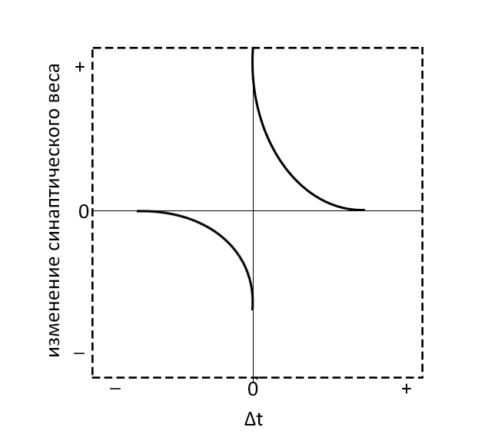
Рисунок 5 - Кривая STDP.
Прямой порядок следования импульсов "пресинаптический-постсинаптический" приводит к увеличению веса связи (эффект потенциации LTP). Если порядок появления импульсов на синапсе обратный, то возникает эффект депрессии (LTD).STDP также зависит от многих других факторов, таких как частота активации нейронов, на которых возникают пары импульсов [42,43], уровень локальной постсинаптической деполяризации [43] или начальное состояние синапсов [44]. Биофизические модели, в отличие от феноменологических моделей, основаны на моделировании биохимических и физиологических процессов, которые приводят к синаптической пластичности. Простой динамической системой, которая реализует гипотезу управления силой связи с помощью изменения концентрации кальция, является:
(8)
Другим важным типом синаптической пластичности является кратковременная частотно-зависимая пластичность, при которой эффективность передачи сигнала зависит от частоты следуемыхимпульсов. Модель такой пластичности была предложена в работе [31]. Она описывает кинетику выброса нейропередатчика (синаптических ресурсов) с помощью динамической системы 4-го порядка. Краткосрочная пластичность зависит от входящих импульсов на временных масштабах десятков миллисекунд. С помощью такой модели, в частности, удалось описать механизм возникновения популяционных пачечных разрядов в нейронных сетях [31]. В различных аспектах нейродинамики предлагались и другие модели краткосрочной пластичности, имеющие различную степень биофизической детализации [45]. Опираясь, как правило, на описание конкретных экспериментальных феноменов, модели пластичности остаются по существу слабо изученными с точки зрения нелинейной динамики передачи и преобразования импульсных возбуждений между нейронами через пластичные синаптические связи [46].
Формально модель краткосрочной пластичности, речь о которой шла выше, записывается следующим образом:

(9)
где t_{i} – время возникновения i-го пресинаптического импульса, N – общее число импульсов, x, y, z – переменные, описывающие доли синаптических ресурсов в восстановленном, активном и неактивном состояниях соответственно. u – переменная, отвечающая за синаптическую депрессию или усиление. τ₁, τ_{rec}, τ_{fac} - характерные времена динамики синапса.

Тип синапса определяется набором параметров, например, для возбуждающего типа связи между двумя возбуждающими нейронами параметры синапса предлагается брать A=1.8 мВ, U=0.5, τ_{rec}=800 мсек, τ_{fac}=0 мсек, τ₁=3 мсек [31]. Постсинаптический ток в такой модели описывается с помощью взвешенной синаптической переменной y.
Каждый пресинаптический импульс вызывает скачок переменной y, после которого y спадает до нуля за сравнительно короткое время. Эффект синаптической депрессии (уменьшения эффективной силы связи) проявляется в том, что с каждым следующим входным импульсом величина скачка переменной y уменьшается, если интервал между пресинаптическими импульсами не достаточно велик для того, чтобы синапс восстановился к исходному состоянию. Следовательно, чем выше частота пресинаптических импульсов, тем сильнее и быстрее уменьшается сила связи. При этом, для случая периодического входного воздействия стационарное значение величины скачков определяется нелинейной функцией частоты входного воздействия.
Помимо синаптической пластичности в основе динамической организации межэлементных взаимодействий в сетях нейронных осцилляторов лежит так называемая структурная пластичность, заключающаяся в формировании и разрушении связей между элементами сети. Так в процессе работы нейронной системы архитектура межэлементных связей может изменяться в зависимости от динамики всей сети. При записи новой информации новые связи могут отражать другие пути распространения импульсных сигналов. В заключении следует отметить, что в основе многих вычислительных свойств, поразительной эффективности и помехоустойчивости при обработке информации и высоких адаптационных показателей, которыми обладают нейронные сети, лежит динамическая организация межэлементных взаимодействий, обеспечиваемая, в том числе, различными механизмами синаптической пластичности.

Кооперативные эффекты сигнализации в модельных нейронных сетях
При объединении в сети ансамбли нейронов демонстрируют гораздо более сложное поведение, разнообразие динамических режимов и богатый репертуар коллективной активности с различными эффектами сетевой сигнализации.

Явления ассоциативного восприятия, хранения и преобразования информации в нейронных сетях приводят к задаче о формировании структур активности заданной пространственной конфигурации и временной динамики [47–51]. Интенсивное исследование этой проблемы началось в 80-ые годы прошлого столетия с работ Хопфилда [50,52]. В сети Хопфилда пространственная структура определяется состоянием равновесия системы, отвечающим минимуму потенциальной (градиентной) функции. Пространственная конфигурация установившейся структуры определяется нелокальными межэлементными связями с определенными весовыми коэффициентами. В литературе предлагались различные модели нейроподобных многоэлементных сетей [31] позволяющие осуществлять формирование и различные преобразования структур на основе правил Хэбба [44] для моделирования явления ассоциативной памяти. Широко исследовались сети персепронного типа с использованием статистико-мехнических правил обучения [68, 74]. Особое место занимают работы по исследованию сетей, состоящих из аналоговых локально активных элементов, так называемых, Клеточных Нейронных Сетей (от англ. CNN- Cellular Neural Networks), предложенных в конце 80-х и реализованных в виде аналоговых интегральных микросхем [53–55]. Эти системы, кроме параллельного преобразования входных сигналов для задач распознавания образов, были способны поддерживать различные автоволновые структуры для формирования, например, генераторов ритма [56]. Следует отметить также работы, посвященные формированию структур активности заданной конфигурации в многоэлементных системах с колебательными свойствами. В модели слабо связанных фазовых осцилляторов (модель Курамото) [57,58] такие структуры устанавливаются при квазипериодическом воздействии на межэлементные связи с весовыми коэффициентами, пространственное распределение которых содержит заданный образ [51,59]. В рамках фазовой модели такая структура представляет собой фазовые кластеры (синфазные и противофазные колебания) заданной пространственной конфигурации. В решетке релаксационных осцилляторов формирование осцилляторных структур исследовалось в работах [60]. В сетях с центральным осциллятором и периодическим во времени входным воздействием изучались процессы настройки ансамбля на определенное входное изображение [61,62]. Прикладной аспект исследования нейродинамических моделей связан с перспективами построения новейших “интеллектуальных” информационных систем. Отметим здесь разработки нейросетевых систем управления локомоторными движениями [56,63], координации движений роботов [64], нейрокомпьютеров [51,65], систем распознавания образов и обработки изображений [38,47,48].
Среди результатов, полученных сравнительно недавно с помощью методики кальциевого имиджинга, можно отметить экспериментальные подтверждения существования в сетях нейронов на срезах мозга (рисунок 6) “мотивов” и “кортикальных песен” – спонтанно повторяющихся последовательностей импульсов (спайков) [1, 2]. Данные паттерны (“мотивы”) повторяются на масштабах времён порядка нескольких секунд с миллисекундной точностью (рисунок 6). Последовательности активных нейронов имеют различные пространственные структуры, повторяющиеся в определённом порядке. Ранние теоретические работы [66] и поздние экспериментальные подтверждения послужили основой для теории, согласно которой такие структуры являются универсальным концептом кодирования информации в мозге [1,68]. Эти паттерны представляют собой сигналы коллективной активности, характеризуемые наличием как временных, так и пространственных корреляций, в том числе у клеток, расположенных достаточно далеко друг от друга. Импульс возбуждения проходит по такой сети, вызывая поочередную синхронную активацию нейронов, формируя, таким образом, пространственно-временной паттерн (англ. “synfire chains”) [29,68]. Механизмы генерации самовоспроизводящихся пространственно-временных паттернов нейросетевой активности, а также методы их детектирования и анализа в последние годы оказались предметом интенсивных исследований. В работе [69], например, применялся метод скользящего шаблона и были найдены повторяющиеся импульсные паттерны, заученные животным в процессе выполнения поведенческой задачи. Данные паттерны проигрывались в ускоренном режиме во время фазы глубокого сна, что свидетельствует о возможном механизме консолидации.
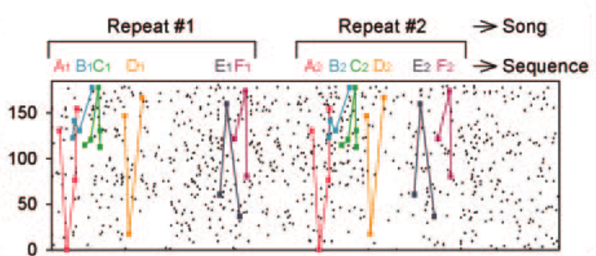
Рисунок 6. Растровая диаграмма активности нейронной сети. Ось абсцисс – время, ось ординат – номер нейрона. Ломанными линиями обозначены повторяющиеся паттерны активности. Рисунок из [70].
Исследователями из ННГУ была получена модель нейронной сети со случайным графом связей (вероятность связанности для любой пары элементов бралась равной 10%) состоящая из 150 гетерогенных (использованы различные значения параметров) элементов типа «сброс-накопление» (в англ. “integrate-and-fire”) находящихся в режиме генерации с определенным распределением собственных частот (рисунок 7). Все межэлементные связи полагались возбуждающими [71]. В описанной модели были исследованы кооперативные сетевые процессы с помощью компьютерной симуляции.

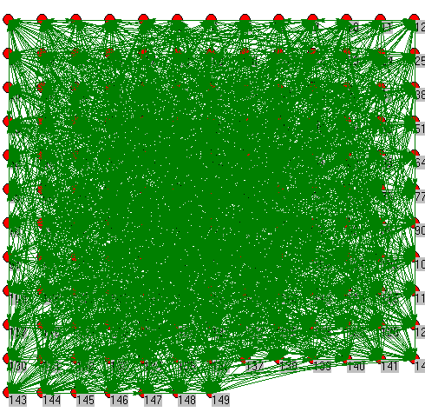 | 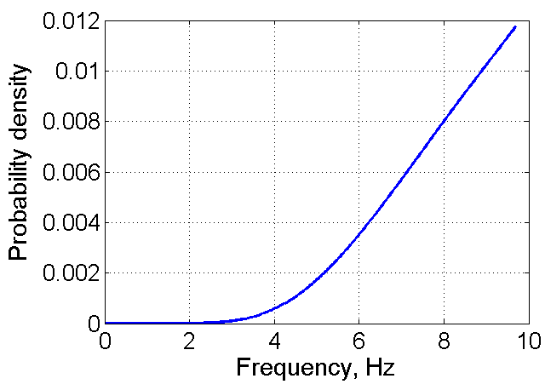
Рисунок 7 – Схема модельной сети (слева) и распределение по собственным частотам нейронных генераторов - элементов сети (справа).
Результаты моделирования представлены растровыми диаграммами на рисунке 8. На растровой диаграмме по вертикальной координатной оси откладывается номер элемента сети, а по горизонтальной номер момента дискретного времени (шаг дискретизации при моделировании был фиксирован равным 0.1 мс). Точка на растровой диаграмме соответствует генерации нейроном с определенным номером в импульса в определенное время, таким образом растровая диаграмма является наглядным представлением реализации многомерного точечного процесса соответствующего построенной модельной сети.

 | Нет задержек | Максимальная задержка 14.14мс
Фиксированная связь | 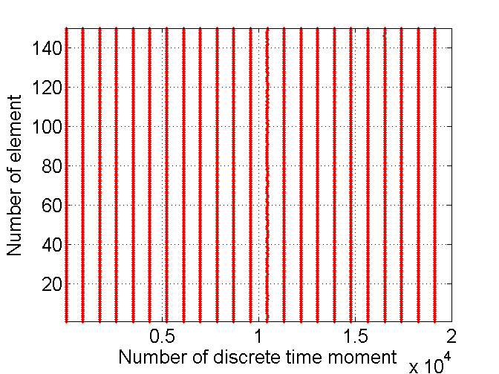 | 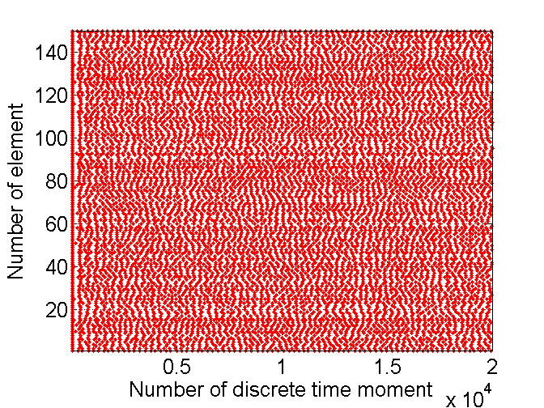
Динамическая связь | 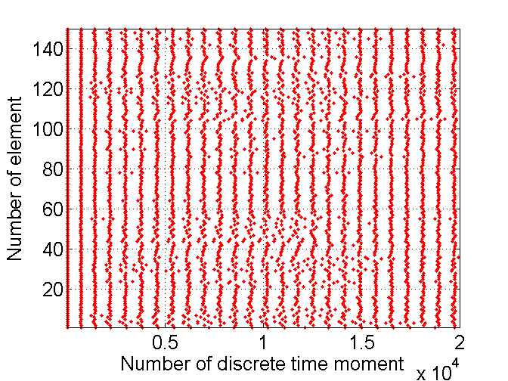 | 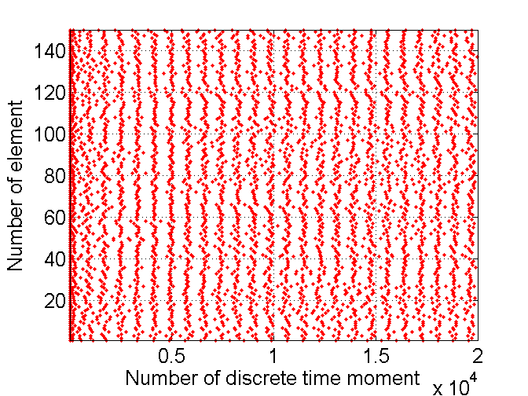
Рисунок 8 – Результаты сетевого моделирования.
На рисунке 8 представлены растровые диаграммы для случаев фиксированной связи и пластичной связи в случаях отсутствия задержек распространения импульсов по связям и при наличии задержек распространения линейно связанных с расстоянием так что максимально возможная задержка при распространении по связи соединяющей элементы в противолежащих углах решетки равна 14.14мс.
Динамическое ослабление связи снижает сетевую синхронизацию, но делает этот режим более устойчивым относительно увеличения задержек.
Как было показано, пластичность связи приводит к сужению областей захвата в двухэлементной сети. Этот эффект приводит к уменьшению точности синхронизации в многоэлементной сети. Тем не менее, пластичность на сетевом уровне обеспечивает устойчивость синхронного режима по отношению к уменьшению скорости передачи импульсов.
Это означает, что пластичность связей в большой нейронной сети позволяет ей регулировать проводимости синапсов, адаптивно перестраивая пути распространения импульсных сигналов для поддержания значимых режимов активности.

Обзор современных симуляторов нейрональных сетей
В связи с ростом доступности вычислительных ресурсов, исследования с применением компьютерного моделирования становятся все более популярными. Использование модельного подхода действительно выглядит многообещающим, так как в современной нейронауке существует круг вопросов, решение которых возможно только с использованием моделирования. Однако существует проблема, связанная с тем, что результаты подобных исследований трудно проверить и воспроизвести. С этой целью разрабатываются тщательно проверенные, задокументированные симуляторы нейронных сетей, адресованные широкому кругу пользователей. Данные программные средства позволяют стандартизировать код, что упрощает взаимодействие исследовательских групп, а так же содержат встроенные средства параллельного программирования, обеспечивающие доступность современной информационно-вычислительной техники. Эти симуляторы нашли широкое применение в построении крупномасштабных моделей нейрональных сетей. Существует несколько типов симуляторов:
- Симуляторы с простой моделью нейрона: PCSIM, NEST, Brain и NCS.
- Симуляторы с моделью нейрона, состоящей из нескольких компартментов: NEURON, GENESIS, SPLIT и MOOSE
- Событийно-управляемые симуляторы: MVASPIKE
- Системы анализа динамических систем: XPP
К наиболее распространённым программным пакетам можно отнести NEST (Neuron Simulation Tool) и NEURON.
Наряду с программными средствами моделирования клеточных сетей широкое применение получили симуляторы с апаратнореализованными нейрональными сетями. Примером подобных симуляторов может служить FACETS - платформа моделирующая работу примерно 10⁶ нейронов, расположенных на нескольких связанных платах, на каждой их них размещаются аналоговые сетевые ядра (ANCs), являющиеся главным элементом архитектуры FACETS, состоящим из нейронов и синаптических связей (в среднем, каждый нейрон этой системы имеет с 1 тысячу контактов с другими ).

NEST
NEST – программный симулятор, используемый для моделирования сетей, биологически реалистичных элементов и связей. Программа оптимизирована для симуляции больших нейрональных сетей и в настоящее время способна обработать модель, состоящую из 100000 элементов (нейронов) и приблизительно одного миллиарда связей (синапсов) между ними. В среде симуляции реализован нисходящий (сверху-вниз) подход к описанию нейронной сети, являющийся разновидностью large-scale modeling. В соответствии с принципом иерархичности, нейронные сети рассматриваются как многоуровневые структуры, которые могут быть представлены в виде деревьев. На рисунке 9(а) проиллюстрирован пример структурированной модели нейронной сети
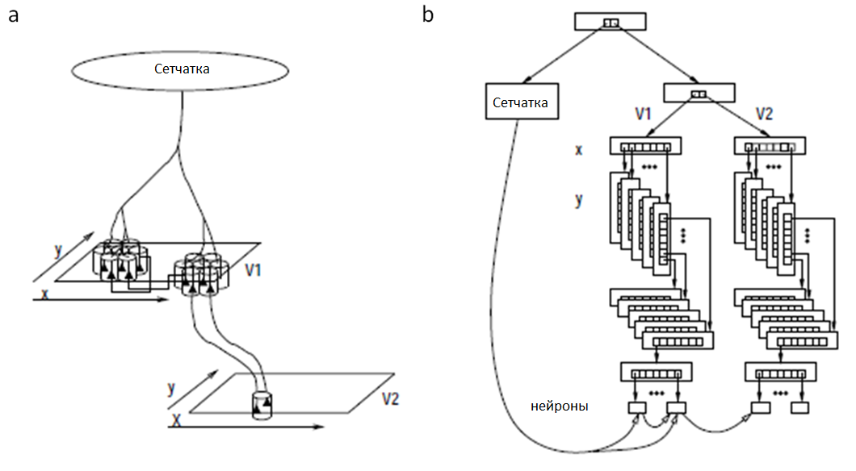
Рисунок 9. Пример структурированной модели нейронной сети (a) и ее представление (b). Адаптировано из [72].

Очевидно, что изображенная нейронная сеть содержит большое количество компонентов с многочисленными общими связями. Вся сеть подразделяется на структуры, описывающие различные уровни организации системы: сетчатку и две модельные области мозга, V1 и V2. Схема модели в NEST представлена на рисунке 9 (b). Построение модели сети осуществляется с использованием узлов и связей. В качестве узлов могут выступать нейроны, устройства и подсети, которые способны обмениваться (принимать и отправлять) событиями различного типа, к примеру, спайками или токами. В программном пакете NEST содержатся встроенные модели нейронов, устройств, синапсов, а использование модульного принципа организации приложения, дает пользователю возможность создания собственных моделей. Большинство реализованных моделей нейрона состоит из небольшого количества компартментов, что снижает степень детализации описываемых биофизических процессов и морфологических особенностей отдельной клетки. Нейроны образуют сеть посредством так называемых синаптических контактов, для каждого из которых может быть определена собственная динамика. Простейшая модель связи между узлами характеризуются весом (определяет силу взаимодействия между узлами) и временем задержки (время, требуемое на переход сигнала от одного узла к другому). В симуляторе встроены модели синапсов с реализованными механизмами пластичности, синаптической депрессии и восстановления, а также предусмотрены функции для создания различных топологических схем связей и структурирования больших сетей. Общая схема организации приложения представлена на рисунке 10.

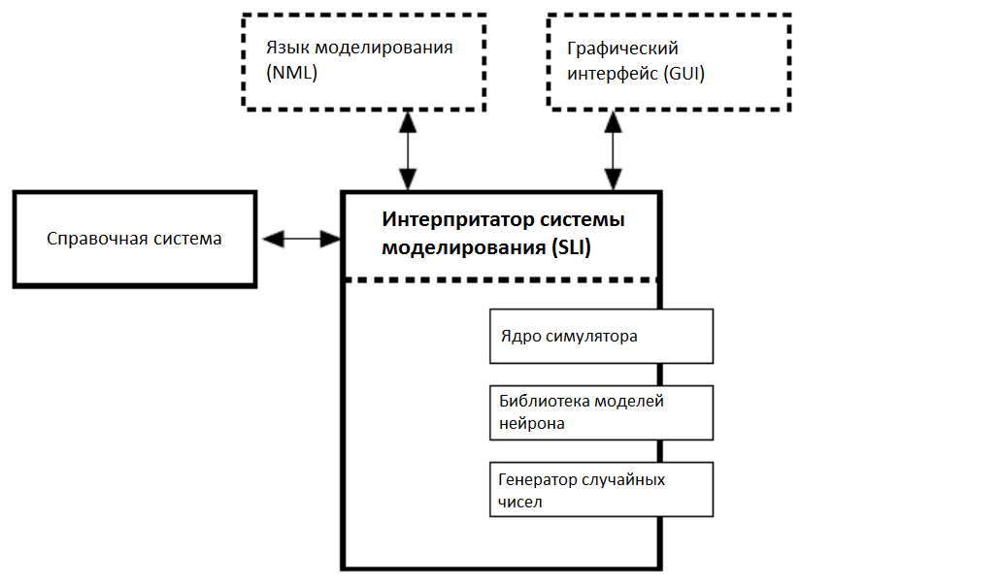
Рисунок 10. Структура системы моделирования. Адаптировано из [72].

Главные составляющие элементы системы: ядро и интерпретатор системы моделирования. Интерпретатор осуществляет взаимодействие графического интерфейса и языка моделирования с ядром системы. Принципы организации приложения NEST способствуют эффективному использованию вычислительных ресурсов компьютеров с многоядерным процессором, многопроцессорных компьютеров и кластеров. При моделировании на вычислительном кластере или многопроцессорных компьютерах, каждый компьютер или процессор воссоздает часть сети и хранит информацию о синаптических контактах только своих нейронов. Для распределения задач на все компьютеры (процессоры) NEST использует интерфейс мгновенных сообщений (MPI) и потоков POSIX (pthreads).

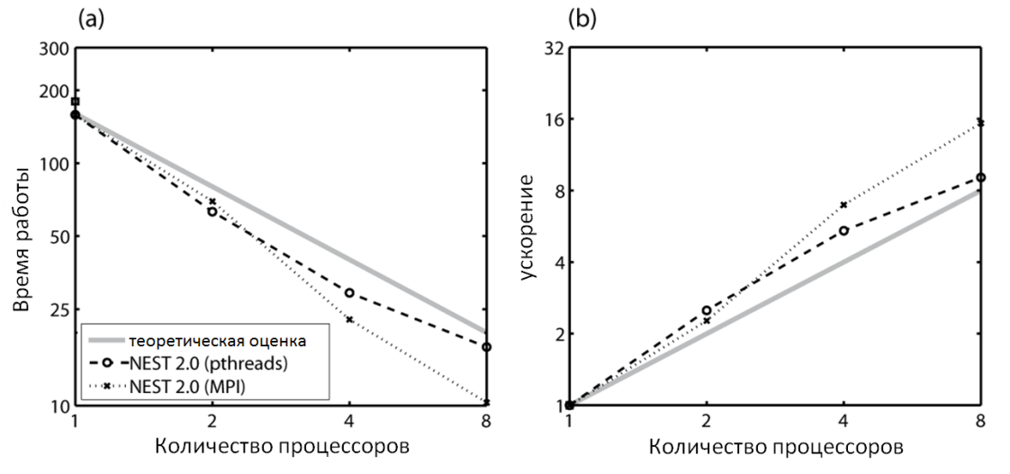
Рисунок 11. Моделирование нейронной сети в NEST. (а) абсолютное время работы и (b) ускорение как функция от количества задействованных процессоров. Адаптировано из [77].

Графики, изображенные на рисунке 11, демонстрирует зависимость производительности NEST от количества процессоров, задействованых в рассчете сети, состоящей из 12500 элементов, описываемых моделью integrate-and-fire (80 % из общего количества относится к возбуждающим нейронам и 20 % тормозным), на вход каждого из которых поступает сигнал от 10% всех нейронов. Общее количество синапсов в моедли равняется 1,56×10⁷. Нейроны инициализируются случайными мембранными потенциалами и в дальнейшем стимулируются нерегулярным воздействием.
Примеры использования NEST:
- Модели обработки сенсорной информации (зрительной, слуховой и т.д.)
- Модели динамики нейросетевой активности
- Обучение и пластичность в моделях обработки сенсорной информации.
- Модели спайковой синхронизации в сетях Synfire Chains.
Результаты исследования спайковой синхронизации в сетях Synfire Chains, с использованием симулятора NEST представленны на рисунке12.

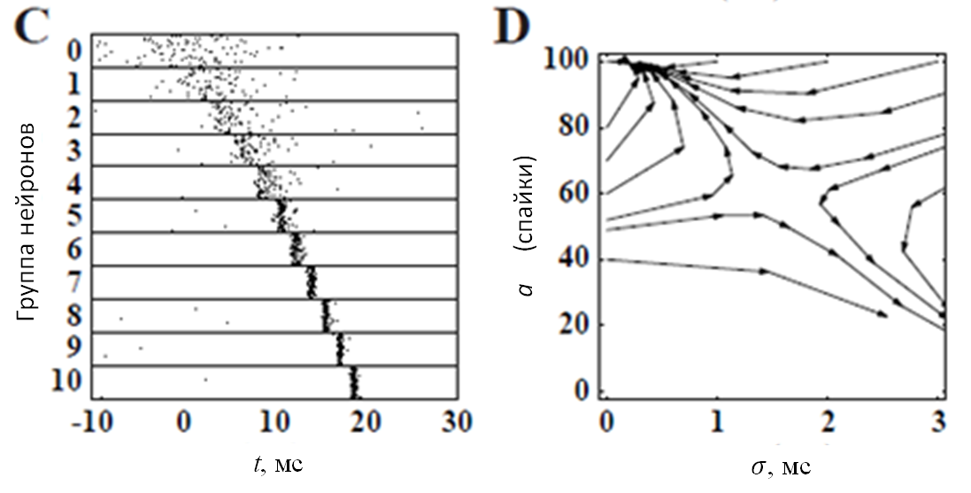
Рисунок 12. (А) Представлена схема нейронной сети, известной как synfire chain. Группы нейронов соединены в цепочечную структуру. Каждый нейрон слоя образует контакты (большинство из них возбуждающие) со всеми нейронами следующего слоя, и принимает сигнал от всех нейронов предыдущего слоя. (В) Колебания мембранного потенциала отдельного нейрона, полученные с помощью симуляции. (С) Показан результат нейросетевого моделирования, где первая группа цепи стимулирована широкой пачкой входящих спайков. В последующем наблюдается явление синхронизации спайков. (D) Фазовый портрет синхронизации в synfire chain. Адаптировано из [72].

NEURON
NEURON – симулятор, служащий для компьютерного моделирования отдельных нейронов и их сетей. Среда предоставляет эффективные инструменты для создания, управления, и использования моделей. Программный пакет NEURON является особенно подходящим для выполнения симуляций, основанных на экспериментальных данных, тех, что требуют учета сложных анатомических и биофизических свойств клетки. Это связано с возможностью моделирования нейронов с высоким уровнем детализации, включая различные типы ионных каналов мембраны, разбиение клетки на составные части – компартменты – каждая из которых имеет свою собственную динамику. Главная особенность данного симулятора состоит в "естественном синтаксисе", который позволяет исследователям определять свойства модели знакомыми им средствами, задавая биофизические параметры моделей компартментов, вместо программирования решения дифференциальных уравнений численными методами. NEURON предлагает несколько встроенных методов интегрирования с возможностью переключения между ними, не переписывая модель. Вычислительное ядро симулятора использует специальным образом адаптированные алгоритмы, достигающие наивысшей производительности, при работе с уравнениями, структура которых схожа с уравнениями, описывающими нейрональные клетки. В NEURON предусмотрена поддержка нескольких типов параллельных вычислений:
- Несколько симуляций распределяются между всеми процессорами, каждый процессор выполняет свою собственную симуляцию.
- Симуляции распределённых нейронных сетей.
- Симуляции распределённых одиночных клеток (каждый процессор обрабатывает часть клетки).
M.Migliore, C.Cannia, W.W.Lytton, Henry Markram, M.L.Hines провели исследование возможностей параллельных вычислений NEURON с использованием следующей вычислительной техники:
- 2 processor 2 GHz PowerMac G5, with 512 KB L2 cache for each processor
- 12 64-bit processor Beowulf cluster, 3.2 GHz Intel Xeon with 1024 KB cache
- 25 32-bit processor Beowulf cluster, 2.4 GHz Intel Xeon with 512 KB cache
- 1024 processor CINECA IBM Linux cluster, 2.8 GHz Xeon with 512 KB cache
- 8196 processor EPFL IBM Blue Gene.
Были получены следующие результаты:
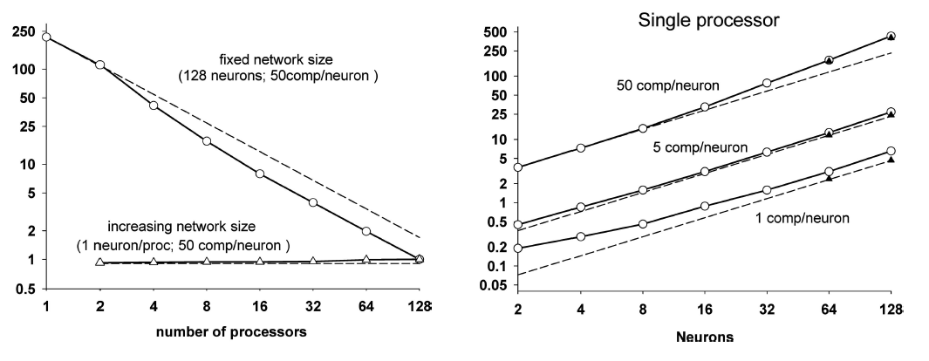
Рисунок 13. Производительность параллельного вычисления. (А) Время выполнения вычислений как функция количества процессоров. Прерывистая линия отображает идеальную ситуацию для каждого случая. Круги – время расчета сети из 128 нейронов, 50 компартментов/нейрон (comp/neuron), на различном количестве процессоров. Треугольники – время расчета сети с увеличивающимся количеством нейронов на увеличивающемся количестве процессоров (1 нейрон/процессор). (В) Время расчета на одном процессоре в зависимости от количества нейронов в сети (круги). Рисунок взят из работы [73].
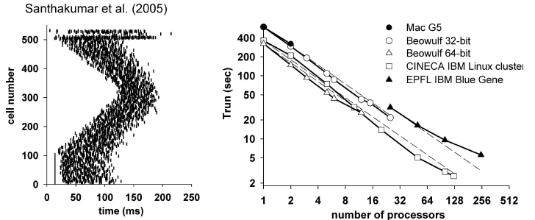
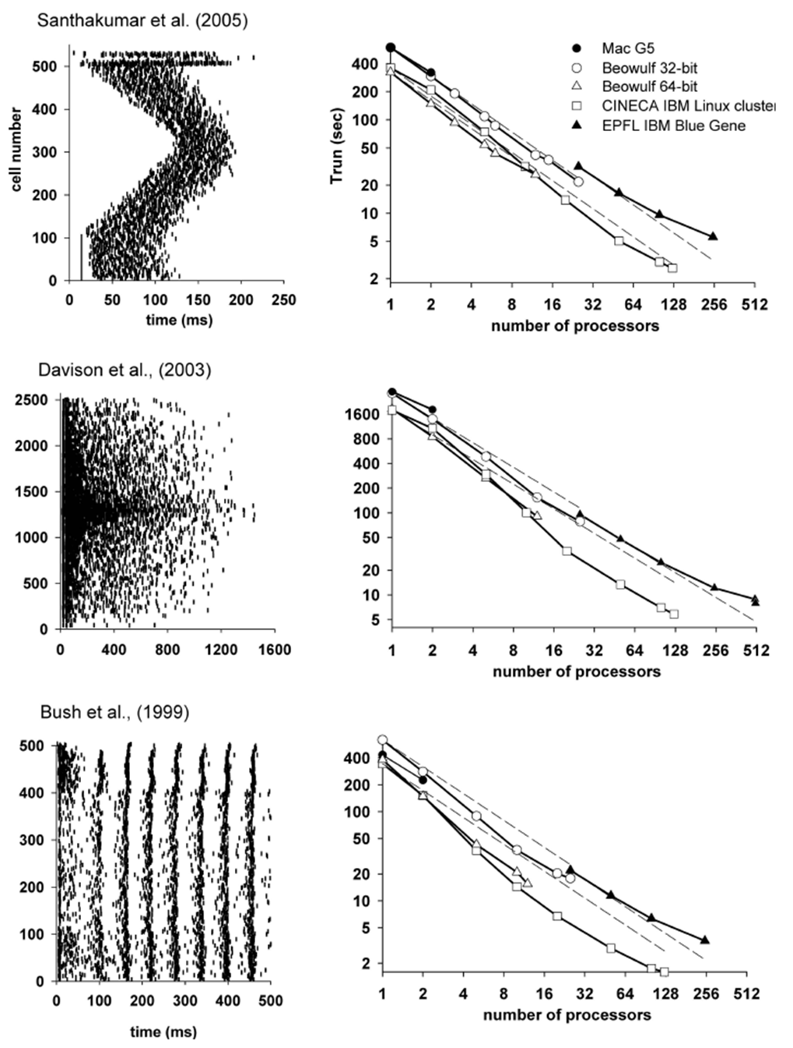
Рисунок 14. Параллельные вычисления сетевых моделей. Слева - растровый портрет каждой модели; справа – время расчета для каждой модели на различных параллельных системах. Штриховые линии во всех случаях соответствуют идеальному случаю. Рисунок взят из работы [73].

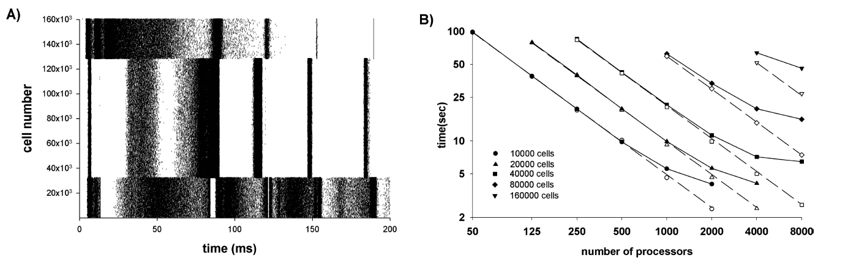
Рисунок 15. Симуляция большой сети (160000 клеток) на EPFL IBM BlueGene. (А) Растровый портрет параллельного расчета расширенной сетевой модели Bush et al (1999). (В) Время работы (закрашенные символы) и время процессорных вычислений (пустые символы) как функция количества процессоров для различного количества элементов в модели сети. Во всех случаях время симуляции 200 мс. Прерывистыми линиями отмечен идеальный случай. Рисунок взят из работы [73].
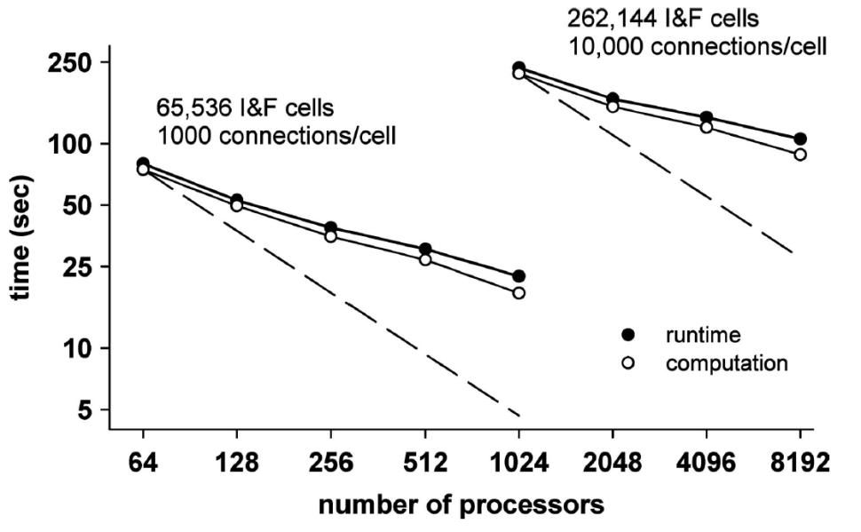
Рисунок 16. Время работы (закрашенные символы) в зависимости от количества процессоров для 65 536 и 262 144 Integrate-and-Fire клеток (I&F) с 1000 и 10000 связей/клетка соответственно. Рисунок взят из работы [73].

MUSIC и PyNN
Для построения компьютерных моделей с высокой степенью детализации исследователи прибегают к использованию нескольких сред симуляции, взаимодействие которых осуществляется с использованием специализированных программных средств. Среди них можно выделить систему, получившую наиболее широкое распространение MUSIC.
MUSIC (MUlti-SImulation Coordinator) предоставляет собой программный интерфейс (набор API), основанный на средствах мгновенных сообщений (MPI), разрешающий симуляторам, параллельно запущенным на вычислительном кластере, обмениваться информацией во время выполнения моделирования. Среда разрабатывалась для осуществления связи симуляторов крупномасштабных нейронных сетей, или друг с другом, что позволяет моделям, построенных с использованием различных средств моделирования, рассчитывать эволюцию единой большой системы, или с другими инструментами. Особое внимание при разработке программы уделялось проблеме совместимости с существующими симуляторами и их взаимодействию. MUSIC способен осуществлять согласованную работу приложений, имеющих различные временные шаги и стратегии распределения данных, с помощью механизмов обмена информацией о событиях и наборе параметров состояния моделируемой системы.
Типичный пример использования системы представлен на рисунке 17 , где три приложения, выполняемые параллельно, обмениваются данными с использованием MUSIC.

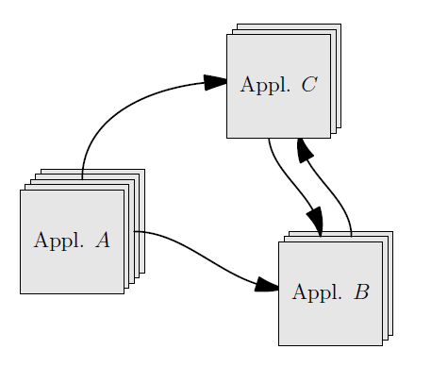

Рисунок 17. пример использования системы MUSIC

В этом примере приложение A на протяжении всего времени работы генерирует данные, которые впоследствии используются приложениями B и C. Кроме того, B и C обмениваются информацией друг с другом. Данные, передаваемые этими приложениями, могут быть либо событием, таким как спайк, либо переменной состояния, например мембранный потенциал.
Еще одним средством симуляции, представляющим интерес с точки зрения построения свободно переносимых компьютерных моделей, является PyNN, позволяющий единожды написав скрипт модели, используя язык программирования Python, запускать его без модификаций на многих симуляторах (включая NEURON, NEST, PCSIM, Brian).
Основные свойства PyNN:
- Поддержка функций, реализованных в симуляторах нейронных сетей.
- Позволяет написать программный код модели, способный исполняться на любых поддерживаемых симуляторах без модификаций.
- Поддержка высокоуровневой абстракции.
- Портируемость моделей между симуляторами.
- Приоритет совместимости над оптимизацией.
- Параллельность (использование MPI).
Примеры использования PyNN:
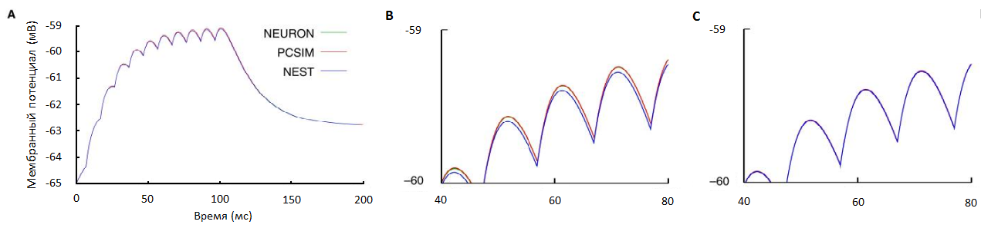
Рисунок 18. Пример использования NEURON, NEST и PCSIM. (А) Мембранный потенциал с временным шагом 0,1 ms. (B) Увеличина небольшая область, показывающая небольшие цифровые различия между результатами разных симуляторов. (C) Результаты симуляторов с интеграционным временным шагом 0,01 ms, показывающие исчезновения цифровых различий. Рисунок адаптирован из работы [74].

Рисунок 19. Пример использования NEURON и NEST. (А) Мембранные потенциал для двух возбуждающих нейронов. Результаты NEST и NEURON схожи первые 50 ms, но после отличны друг от друга из-за различия сетевой активности.(В) Спайковая активность возбуждающих (черный) и тормозных (зеленый) нейронов. (С) Распределение интерспайковых интервалов (ISIs) возбуждающих и тормозных нейронов. (D) Распределение нейронов по коэффициенту вариации ISI. Рисунок адаптирован из работы [74].

Основные современные работы в области моделирования функций мозга
Подход к исследованиям мозга млекопитающих с применением компьютерного моделирования, является одним из наиболее перспективных на сегодняшний день. Ниже приведены наиболее значимые результаты:
- Модель визуального внимания (Silvia Corchs, Gustavo Deco). Модель состоит из соединенных между собой модулей, которые могут быть связаны различными областями дорсальных и вентральных путей визуальной коры.
- Модель II/III слоев неокортекса (Mikael Djurfeldt, Mikael Lundqvist et al.) Данная модель реализовывалась на Blue Gene/L суперкомпьютере. Она включает 22 миллиона нейронов, 11 милиардов синапсов и соответствует коре головного мозга маленького млекопитающего.
- Самоподдерживающаяся нерегулярная активность в крупномасштабной модели гиппокампальной области (Ruggero Scorcioni, David J. Hamilton and Giorgio A. Ascoli). Модель состоит из 16 типов нейронов и 200000 нейронов. Количество нейронов и их связи соответствуют анатомии мозга крысы. В проекте авторы анализируют возникающую активность сети и влияние на нее уменьшения размеров или связей модели сети.
- Проект Blue Brain (Markram H. et al.)
- Модель таламокортикальной системы млекопитающего (E.M. Izhikevich и G.M. Edelman , 2007).
Остановимся на некоторых из них более подробно.

Проект по моделированию Blue Brain
Проект Blue Brain стартовал 1 июля 2005 года как результат сотрудничества Швейцарского Федерального Технического Института Лозанны (École Polytechnique Fédérale de Lausanne - EPFL) и корпорации IBM. Целью проекта является детальное моделирование отдельных нейронов и образуемых ими типовых колонок неокортекса мозга – неокортикальных колонок. Неокортекс располагается в верхнем слое полушарий мозга, имеет толщину 2-4 миллиметра и отвечает за высшие нервные функции – сенсорное восприятие, выполнение моторных команд, пространственную ориентацию, осознанное мышление и, у людей, речь. У человека он насчитывает шесть горизонтальных слоев нейронов, отличающихся по типу и характеру связей. Вертикально, нейроны объединены в так называемые колонки кортекса, функционирование которых представляет основу для когнитивной и сенсорной обработки информации в мозге. Каждая такая колонка содержит около 10 тыс. нейронов со сложной, но упорядоченной структурой связи между ними и с внешними, по отношению к колонке, нейрогруппами. Базой для построения биологически релевантной модели послужили данные о морфологии и динамике активности нейронов крысы и данные о физиологии нейрона, полученные за прошедшие десятилетия исследований нервных клеток. По этим данным на суперкомпьютере воссоздавались положения различных типов клеток в пространстве, их детальная морфология и архитектура межклеточных взаимодействий. Для расчёта эволюции модели использовался симулятор NEURON, содержащий реализации моделей, параметры которых подгонялись для соответствия экспериментальным данным. С этой целью был предложен метод автоматической корректировки параметров компартментных моделей нейронов по большим наборам экспериментальных ответов в работе. В модели нейрона в рамках данного проекта учитываются различия между типами нейронов, пространственная геометрия нейронов, распределение ионных каналов по поверхности мембраны клетки. Разработчики модели отмечают, что разнообразие типов нейронов, объединенных в нейрогруппу, весьма важно для реализации когнитивных функций данной группы, причем каждый тип нейронов присутствует в определенных слоях колонки, а пространственное расположение, плотность и объем распределения нейронов различных типов служат основой упорядоченного распространения активности по сети в целом. В рамках модели также принимается во внимание, что точная форма и структура нейрона влияют на его электрические свойства и возможность соединения с другими нейронами, а электрические свойства нейрона определяются разнообразием ионных каналов. Для моделирования нейрональной сети проект использует суперкомпьютер Blue Gene/L, позволяющий рассчитывать распространение электрической активности внутри неокортикальной колонки в режиме реального времени.
Суперкомпьютер Blue Gene/L сконструирован с использованием технологии целой системы на чипе, в которой все функции вычислительного узла (за исключением главной памяти) сосредоточены в одной интегральной схеме специализированного применения (англ. ASIC — application-specific integrated circuit). Каждый чип Blue Gene/L состоит из двух процессорных ядер PowerPC 400 с тактовой частотой 700 МГц. 64-битовый сопроцессор, совмещённый с каждым ядром, способен работать в режиме «одна инструкция, много данных» (англ. SIMD — single instruction, multiple data). Каждый сопроцессор может выполнять до двух операций умножения-сложения за раз. Таким образом, пиковая производительность одного чипа может достигать 8 операций с плавающей точкой за один цикл или 5.6 GFLOPS. Максимальная теоретическая производительность всего суперкомпьютера составляет 360 TFLOPS.
Исследования по проекту Blue Brain предполагают разбиение на несколько фаз. Одним из важнейших результатов первого этапа стала модель одной колонки неокортекса молодой крысы, полученная в конце 2006 года. При этом использовался один компьютер Blue Gene, и было задействовано 8192 процессора для моделирования 10000 нейронов. Для соединения нейронов было смоделировано порядка 3×10⁷ синапсов. Первая фаза была завершена 26 ноября 2007 года, и были объявлены следующие результаты: автоматическая генерация нейронной сети по предоставленным биологическим данным, автоматическая систематическая проверка и калибровка модели перед каждым релизом для более точного соответствия биологической природе, построена первая модель колонки неокортекса клеточного уровня исключительно по биологическим данным. В настоящий момент проект находится во второй фазе своего развития. В случае его успешной реализации, по мнению участников проекта, родится принципиально новый класс искусственных когнитивных систем, новая парадигма вычислительной архитектуры с многочисленными практическими приложениями во всех областях человеческой деятельности.

Компьютерная модель мозга Ижикевича
Один из самых ярких проектов по Large-scale моделированию мозга проводился Евгением Ижикевичем и Джеральдом Эдельманом. В 2007 году они построили компьютерную модель таламокортикальной системы млекопитающих на основе данных о человеческом мозге. Как уже отмечалось ранее, моделирование таких сложных объектов как головной мозг, требует использования высокопроизводительных компьютерных систем. В данном проекте для обсчета высоко детализированной модели коры мозга млекопитающих использовался вычислительный кластер (группа компьютеров, объединённых высокоскоростными каналами связи и представляющая с точки зрения пользователя единый аппаратный ресурс) Beowulf, состоящего из широко распространённого аппаратного обеспечения, работающий под управлением операционной системы, распространяемой с исходными кодами.
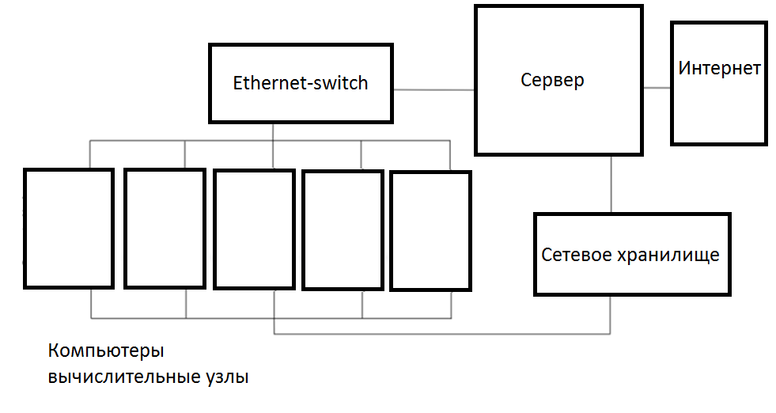
Рисунок 20. Схема организации Beowulf кластера

Особенностью такого кластера является масштабируемость, то есть возможность увеличения количества узлов системы с целью наращивания производительности вычислительной машины. Узлами в кластере могут служить любые серийно выпускаемые автономные компьютеры. Кластер Beowulf состоял из 60 узлов с 3ГГц процессором и 1.5Гб оперативной памяти на каждом. Для создания компьютерной модели использовался язык программирования С и технология MPI, позволяющая распределять обработку данных между вычислительными узлами. Высоко детализированная модель, для расчета которой понадобились такие вычислительные мощности, имитирует работу миллиона спайковых нейронов, которые откалиброваны так, чтобы повторять поведение известных типов нейронов наблюдаемых in-vitro в головном мозге крысы. В качестве модели нейрона используется феменологическая модель, предложенная Ижикевичем. Для задания положения модельных клеток использовались экспериментальные данные о координатах клеток человеческого мозга. В процессе моделирования было использовано 22 типа нейронных клеток, которые получаются путем изменения параметров модели Ижикевича. В зависимости от морфологии и целевого уровня среди модельных нейронов было выделено 8 типов возбуждающих нейронов [p2/3, ss4(L4), ss4(L2/3), p4, p5(L2/3), p5(L5/6), p6(L4), p6(L5/6)] и 9 типов тормозных [nb1, nb2/3, b2/3, nb4, b4, nb5, b5, nb6, b6].

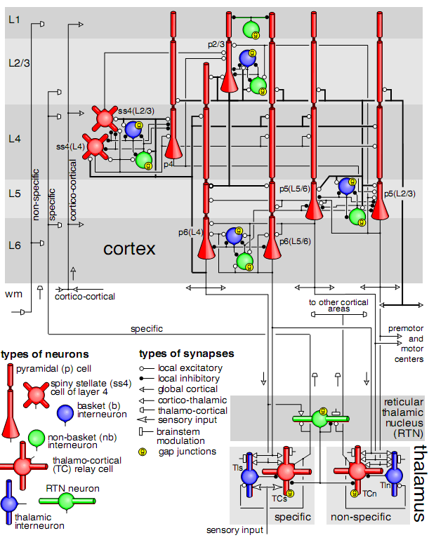
Рисунок 21. Упрощенная диаграмма микросхемы структуры ламинарной коры (вверху) и ядер таламуса (внизу). Схема представляет собой шестислойную структуру и содержит ядра таламуса. Диаграмма основана на данных исследований in vitro нейронов зрительной коры кошки. Рисунок из работы [75].

Для соединения нейронов было использовано почти полмиллиарда синапсов с соответствующими рецепторами, кратковременной синаптической пластичностью и долговременной STDP-пластичностью. По соображениям производительности вычислений, плотность модельных нейронов и синапсов на квадратный миллиметр поверхности была уменьшена. Поэтому модельные нейроны имели меньше синапсов и менее детальные дендритные деревья по сравнению с реальными нейронами. При этом для инициализации модели требовалось время около 10 минут и по 1 минуте на обсчет 1 секунды в модели (использовался субмиллисекундный шаг по времени). Модель воспроизводит макроскопические режимы, характерные для обычной мозговой активности, возникающие самопроизвольно как результат взаимодействий между анатомическими и динамическими процессами. Описывает спонтанную активность, чувствительность к изменениям в отдельных нейронах, появлении волн и ритмов, и функциональной возможности соединения в различных весах.

Литература
1. Kandel E.R., Schwartz J.H., Jessell T.M. Principles of Neural Science // Neurology / ed. Kandel E.R., Schwartz J.H., Jessell T.M. McGraw-Hill, 2000. Vol. 4, № 22. P. 1414.
2. Nicholls J.G. et al. From Neuron to Brain // From Neuron to Brain / ed. Associates S. Sinauer, 2001. P. 580 S.
3. Lapicque M.L. Recherches quantitatives sur l’excitation Électrique des Nerfs Traitée comme une Polarisation [Quantitative studies on electric excitation of nerves treated as polarization] // Journal de Physiologie et Pathologie General. 1907. Vol. 9. P. 620–635.
4. Rabinovich M. et al. Dynamical principles in neuroscience // Reviews of Modern Physics. 2006. Vol. 78, № 4. P. 1213–1265.
5. Hodgkin A.L., Huxley A.F. A quantitative description of membrane current and its application to conduction and excitation in nerve // The Journal of physiology. 1952. Vol. 117, № 4. P. 500–544.
6. Izhikevich E.M. Dynamical systems in neuroscience: the geometry of excitability and bursting // Dynamical Systems. The MIT press, 2007.
7. Fitzhugh R. Impulses and Physiological States in Theoretical Models of Nerve Membrane. // Biophysical journal. 1961. Vol. 1, № 6. P. 445–466.
8. Morris C., Lecar H. Voltage oscillations in the barnacle giant muscle fiber. // Biophysical journal. 1981. Vol. 35, № 1. P. 193–213.
9. Izhikevich E.M. Simple model of spiking neurons. // IEEE transactions on neural networks / a publication of the IEEE Neural Networks Council. 2003. Vol. 14, № 6. P. 1569–1572.
10. Rowat P.F., Selverston a I. Modeling the gastric mill central pattern generator of the lobster with a relaxation-oscillator network. // Journal of neurophysiology. 1993. Vol. 70, № 3. P. 1030–1053.
11. Hindmarsh J.L., Rose R.M. A model of the nerve impulse using two first-order differential equations. // Nature. Nature Publishing Group, 1982. Vol. 296, № 5853. P. 162–164.
12. Izhikevich E.M. Which model to use for cortical spiking neurons? // IEEE transactions on neural networks / a publication of the IEEE Neural Networks Council. 2004. Vol. 15, № 5. P. 1063–1070.
13. Reinagel P. et al. Encoding of visual information by LGN bursts. // Journal of neurophysiology. 1999. Vol. 81, № 5. P. 2558–2569.
14. Koch C. Biophysics of Computation: Information Processing in Single Neurons // Oxford University Press / ed. Stryker M. Oxford University Press, 1999. Vol. 428. P. 562.
15. Izhikevich E.M. Hybrid spiking models. // Philosophical transactions. Series A, Mathematical, physical, and engineering sciences. 2010. Vol. 368, № 1930. P. 5061–5070.
16. Nagumo J., Arimoto S., Yoshizawa S. An Active Pulse Transmission Line Simulating Nerve Axon // Proceedings of the IRE. IEEE, 1962. Vol. 50, № 10. P. 2061–2070.
17. Plant R.E. Bifurcation and resonance in a model for bursting nerve cells. // Journal of mathematical biology. 1981. Vol. 11, № 1. P. 15–32.
18. Некоркин, В.И., Дмитричев, А.С., Щапин, Д.С., Казанцев В.Б. Динамика модели нейрона со сложно-пороговым возбуждением // Математическое моделирование. 2005. Vol. 17, № 6. P. 75–91.
19. Pospischil M. et al. Minimal Hodgkin-Huxley type models for different classes of cortical and thalamic neurons. // Biological cybernetics. 2008. Vol. 99, № 4-5. P. 427–441.
20. Traub R.D. et al. A model of gamma-frequency network oscillations induced in the rat CA3 region by carbachol in vitro. // The European journal of neuroscience. 2000. Vol. 12, № 11. P. 4093–4106.
21. Cutsuridis V., Cobb S., Graham B.P. Encoding and retrieval in a model of the hippocampal CA1 microcircuit. // Hippocampus. 2010. Vol. 20, № 3. P. 423–446.
22. Ginzburg S., Pustovoit M. Response of Hodgkin–Huxley stochastic bursting neuron to single-pulse stimulus // Physica A: Statistical Mechanics and its Applications. 2006. Vol. 369, № 2. P. 354–368.
23. Borkowski L.S. Response of the Hodgkin-Huxley neuron to a periodic sequence of biphasic pulses // Arxiv preprint arXiv11055376. 2011. P. 1–11.
24. Borkowski L.S. Response of a Hodgkin-Huxley neuron to a high-frequency input. // Physical Review E - Statistical, Nonlinear and Soft Matter Physics. APS, 2010. Vol. 80, № 5 Pt 1. P. 7.
25. Börgers C., Krupa M., Gielen S. The response of a classical Hodgkin–Huxley neuron to an inhibitory input pulse // Journal of Computational Neuroscience. Springer US, 2010. Vol. 28, № 3. P. 509–526.
26. Binczak S. et al. Experimental study of electrical FitzHugh-Nagumo neurons with modified excitability. // Neural Networks. Elsevier, 2006. Vol. 19, № 5. P. 684–693.
27. Казанцев, В.Б., Некоркин, В.И., Велардэ М.Г. Модель нейрона с осцилляторной активностью ниже порога возбуждения // Известия вузов. Радиофизика. 1998. Vol. 41. P. 1623–1635.
28. Nekorkin V.I., Kazantsev V.B., Velarde M.G. Spike-burst and other oscillations in a system composed of two coupled, drastically different elements // The European Physical Journal B. 2000. Vol. 16, № 1. P. 147–155.
29. Izhikevich E.M., Gally J.A., Edelman G.M. Spike-timing dynamics of neuronal groups. // Cerebral cortex (New York, N.Y. : 1991). 2004. Vol. 14, № 8. P. 933–944.
30. Izhikevich E.M. Polychronization: computation with spikes. // Neural computation. MIT Press 238 Main St., Suite 500, Cambridge, MA 02142-1046 USA journals-info@mit.edu, 2006. Vol. 18, № 2. P. 245–282.
31. Tsodyks M., Uziel a, Markram H. Synchrony generation in recurrent networks with frequency-dependent synapses. // The Journal of neuroscience : the official journal of the Society for Neuroscience. 2000. Vol. 20, № 1. P. RC50.
32. Gong P., Van Leeuwen C. Dynamically maintained spike timing sequences in networks of pulse-coupled oscillators with delays. // Physical Review Letters. APS, 2007. Vol. 98, № 4. P. 048104.
33. Hebb D.O. The organization of behavior; a neuropsychological theory.
34. Stent G.S. A physiological mechanism for Hebb’s postulate of learning. // Proceedings of the National Academy of Sciences of the United States of America. National Acad Sciences, 1973. Vol. 70, № 4. P. 997–1001.
35. Sejnowski T.J. Statistical constraints on synaptic plasticity. // Journal of Theoretical Biology. 1977. Vol. 69, № 2. P. 385–389.
36. Morrison A., Diesmann M., Gerstner W. Phenomenological models of synaptic plasticity based on spike timing. // Biological cybernetics. 2008. Vol. 98, № 6. P. 459–478.
37. Dayan P., Abbott L.F. Theoretical Neuroscience: Computational and Mathematical Modeling of Neural Systems // Neuroscience / ed. Dayan P., Abbott L. MIT Press, 2001. Vol. 39, № 3. P. 460.
38. Linsker R. From Basic Network Principles to Neural Architecture // Proc Natl Acad Sci. 1986. Vol. 83. P. 7508–7512,8390–8394,8779–8783.
39. Pfister J.-P., Gerstner W. Triplets of spikes in a model of spike timing-dependent plasticity. // Journal of Neuroscience. Soc Neuroscience, 2006. Vol. 26, № 38. P. 9673–9682.
40. Kempter R., Gerstner W., Van Hemmen J. Hebbian learning and spiking neurons // Physical Review E. APS, 1999. Vol. 59, № 4. P. 4498–4514.
41. Izhikevich E.M., Desai N.S. Relating STDP to BCM. // Neural Computation. MIT Press, 2003. Vol. 15, № 7. P. 1511–1523.
42. Markram H. et al. Regulation of synaptic efficacy by coincidence of postsynaptic APs and EPSPs. // Science. AAAS, 1997. Vol. 275, № 5297. P. 213–215.
43. Sjostrom P., Turrigiano G., Nelson S. Rate, timing, and cooperativity jointly determine cortical synaptic plasticity // Neuron. CELL PRESS, 2001. Vol. 32, № 6. P. 1149–1164.
44. Bi G.Q., Poo M.M. Synaptic modifications in cultured hippocampal neurons: dependence on spike timing, synaptic strength, and postsynaptic cell type // Journal of Neuroscience. 1998. Vol. 18, № 24. P. 10464–10472.
45. Abbott L.F. et al. Synaptic depression and cortical gain control. // Science (New York, N.Y.). 1997. Vol. 275, № 5297. P. 220–224.
46. Прокин И.С., Казанцев В.Б. Анализ передачи импульсных сигналов в системе взаимодействующих нейронных генераторов с частотно-зависимыми связями // Известия ВУЗов. Радиофизика. 2011. Vol. 54, № 11. P. 848–858.
47. Kazantsev V., Pimashkin A. Forced phase-locked states and information retrieval in a two-layer network of oscillatory neurons with directional connectivity. // Physical Review E - Statistical, Nonlinear and Soft Matter Physics. 2007. Vol. 76, № 3 Pt 1. P. 031912.
48. Simonov A., Kastalskiy I., Kazantsev V. Pattern retrieval in a three-layer oscillatory network with a context dependent synaptic connectivity // Neural Networks. Elsevier Ltd, 2012. Vol. 33. P. 67–75.
49. Nishikawa T., Lai Y.-C., Hoppensteadt F.C. Capacity of Oscillatory Associative-Memory Networks with Error-Free Retrieval // Physical Review Letters. 2004. Vol. 92, № 10. P. 1–4.
50. Hopfield J.J. Neural networks and physical systems with emergent collective computational abilities // Proceedings of the national academy of sciences. National Acad Sciences, 1982. Vol. 79, № 8. P. 2554.
51. Hoppensteadt F., Izhikevich E. Oscillatory Neurocomputers with Dynamic Connectivity // Physical Review Letters. 1999. Vol. 82, № 14. P. 2983–2986.
52. Hopfield J.J. Neurons with graded response have collective computational properties like those of two-state neurons. // Proceedings of the National Academy of Sciences of the United States of America. National Acad Sciences, 1984. Vol. 81, № 10. P. 3088–3092.
53. Cruz J.M., Chua L.O. Design of high-speed, high-density CNNS in cmos technology // International Journal of Circuit Theory and Applications. 1992. Vol. 20, № 5. P. 555–572.
54. Crounse K.R., Chua L.O. Methods for image processing and pattern formation in Cellular Neural Networks: a tutorial // Ieee Transactions On Circuits And Systems I Fundamental Theory And Applications. 1995. Vol. 42, № 10. P. 583–601.
55. Chua L.O., Roska T. The CNN paradigm // Ieee Transactions On Circuits And Systems I Fundamental Theory And Applications. IEEE, 1993. Vol. 40, № 3. P. 147–156.
56. Arena P., Fortuna L., Branciforte M. Reaction-diffusion CNN algorithms to generate and control artificial locomotion // Ieee Transactions On Circuits And Systems I Fundamental Theory And Applications. 1999. Vol. 46, № 2. P. 253–260.
57. Fujisaka H., Yamada T. Stability theory of synchronized motion in coupled-oscillator systems // Progress of Theoretical Physics. 1983. Vol. 69, № 1. P. 32.
58. Schimansky-Geier L. Kuramoto, Y., Chemical Oscillations, Waves, and Turbulence. Berlin-Heidelberg-New York-Tokyo, Springer-Verlag 1984. VIII, 156 S., 41 Abb., DM 79,—. US 28.80. ISBN 3-540-13322-4 (Springer Series in Synergetics 19) // ZAMM Journal of Applied Mathematics and Mechanics Zeitschrift für Angewandte Mathematik und Mechanik. 1986. Vol. 66, № 7. P. 296–296.
59. Abbott L.F., Kepler T.B. Model neurons: from hodgkin-huxley to hopfield // Statistical mechanics of neural networks / ed. Garrido L. Springer, 1990. Vol. 18. P. 5–18.
60. Volkov E.I. et al. Frequency-dependent stochastic resonance in inhibitory coupled excitable systems. // Physical Review E - Statistical, Nonlinear and Soft Matter Physics. AMER PHYSICAL SOC, 2003. Vol. 68, № 6 Pt 1. P. 061112.
61. Borisyuk R.M., Kazanovich Y.B. Oscillatory neural network model of attention focus formation and control // Biosystems. 2003. Vol. 71, № 1-2. P. 29–38.
62. Borisyuk R.M., Hoppensteadt F.C. Memorizing and recalling spatial-temporal patterns in an oscillator model of the hippocampus. // Bio Systems. 1998. Vol. 48, № 1-3. P. 3–10.
63. Hammarlund P., Ekeberg O. Large neural network simulations on multiple hardware platforms. // Journal of Computational Neuroscience. 1998. Vol. 5, № 4. P. 443–459.
64. Shahaf G. et al. Order-based representation in random networks of cortical neurons. // PLoS computational biology. 2008. Vol. 4, № 11. P. e1000228.
65. Bakkum D.J. et al. Removing some “A” from AI: Embodied Cultured Networks // Microscope. № 2004. P. 1–17.
66. Abeles M. Corticonics: Neural Circuits of the Cerebral Cortex. Cambridge University Press, 1991. P. 296.
67. Edelman G.M. Neural Darwinism: selection and reentrant signaling in higher brain function. // Neuron. 1993. Vol. 10, № 2. P. 115–125.
68. Diesmann M., Gewaltig M.O., Aertsen A. Stable propagation of synchronous spiking in cortical neural networks. // Nature. 1999. Vol. 402, № 6761. P. 529–533.
69. Nádasdy Z. et al. Replay and time compression of recurring spike sequences in the hippocampus. // The Journal of neuroscience : the official journal of the Society for Neuroscience. 1999. Vol. 19, № 21. P. 9497–9507.
70. Ikegaya Y. Synfire Chains and Cortical Songs : Temporal Modules of Cortical Activity // Science. 2007. Vol. 559, № 2004.
71. Прокин И.С., Казанцев В.Б. Эффекты передачи импульсных сигналов в системе взаимодействующих нейронных генераторов с частотно-зависимыми связями // Пятнадцатая научная конференция по радиофизике. Н. Новгород: ННГУ, 2011.
72. Diesmann M., Strömungsforschung M.I., Gewaltig M. NEST : An Environment for Neural Systems Simulations. P. 43–70.
73. Migliore M. et al. Parallel network simulations with NEURON. // Journal of computational neuroscience. 2006. Vol. 21, № 2. P. 119–129.
74. Davison A.P. et al. PyNN: A Common Interface for Neuronal Network Simulators. // Frontiers in neuroinformatics. 2008. Vol. 2. P. 11.
75. Izhikevich E.M., Edelman G.M. Large-scale model of mammalian thalamocortical systems. // Proceedings of the National Academy of Sciences of the United States of America. 2008. Vol. 105, № 9. P. 3593–3598.
Веб-ресурсы
- http://www.scholarpedia.org/article/Models_of_synaptic_plasticity
- http://www.scholarpedia.org/article/NEST_(Neural_Simulation_Tool)
- Официальный сайт проекта NEURON http://www.neuron.yale.edu/
- Официальный сайт проекта GENESIS http://genesis-sim.org/
- Официальный сайт проекта NEST http://www.nest-initiative.org/
- Официальный сайт проекта BRIAN http://www.briansimulator.org/
- Официальный сайт проекта MOOSE http://moose.sourceforge.net/
- Официальный сайт проекта. The Blue Brain Project http://bluebrain.epfl.ch/
- Материалы сайта Blue Gene http://www.research.ibm.com/bluegene.

Оглавление

Введение 3
1. Математические основания моделирования нейродинамических систем 5
1.1. Модели нейронов 5
1.2. Модели синаптической пластичности 12
1.3. Кооперативные эффекты сигнализации в модельных нейронных сетях 16
2. Обзор современных симуляторов нейрональных сетей 20
2.1. NEST 20
2.2. NEURON 24
2.3. MUSIC и PyNN 27
3. Основные современные работы в области моделирования функций мозга 30
3.1. Проект по моделированию Blue Brain 30
3.2. Компьютерная модель мозга Ижикевича 32
Литература 35

